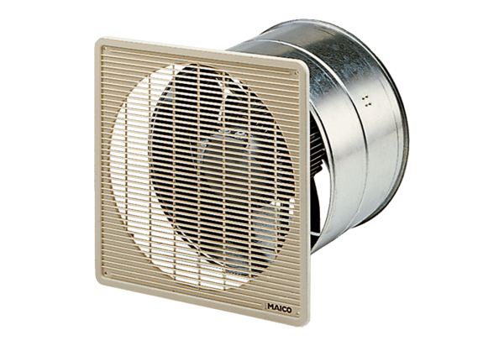DZF 30/6 BCsomagolási egység: 1 darabVálaszték: C
Termékszám: 0085.0101Gyártó: MAICO

